МАРШРУТ ВЫХОДНОГО ДНЯ В РАМКАХ РЕАЛИЗАЦИИ ДЕТСКО-РОДИТЕЛЬСКОГО ПРОЕКТА «РАСТИМ ПАТРИОТОВ»

И.В.Потапова,
МАДОУ «ЦРР ДДС №15»
воспитатель
г. Добрянка, Пермский край

В настоящее время в обществе идет становление новой системы дошкольного образования. Концепция модернизации российского образования подчеркивает исключительную роль семьи в решении задач воспитания подрастающего поколения. Признание приоритета семейного воспитания требует иных форм взаимодействия семьи и детского сада. Познакомить родителей с нововведениями в дошкольном образовании можно на родительских собраниях, индивидуальных консультациях, представить информацию на сайте учреждения, стендах, в буклетах. Родители должны участвовать в реализации программы, в создании условий для полноценного и своевременного развития ребенка в дошкольном возрасте, чтобы не упустить важнейший период в развитии его личности. Родители должны быть активными участниками образовательного процесса, участниками всех проектов, независимо от того, какая деятельность в них доминирует, а не просто сторонними наблюдателями. Детский сад становится социальным центром помощи семье в воспитании ребенка дошкольного возраста.
Взаимодействие с семьёй - актуальное направление ФГОС ДО.
С учётом федеральных государственных требований к структуре основной общеобразовательной программы дошкольного образования я нашла эффективную, интересную
Форму взаимодействия с семьями воспитанников ДОУ – это совместные экскурсии выходного дня.
Совместные экскурсии выходного дня способствуют развитию представлений о родном городе, районе, оказывают влияние на формирование нравственно-патриотических качеств личности, воспитывают бережное отношение к окружающей среде, помогают сохранять и укреплять здоровье детей.
Цель: Воспитание у дошкольников уважения и интереса к родному краю, духовной
культуры человека через взаимодействие и сотрудничество педагогов с родителями.
Задачи:
- акцентировать внимание родителей на воспитании у детей чувства привязанности к родному городу;
- умения восхищаться не только его красотами, но и жителями и их поступками;
- мотивировать родителей на совершение совместной с детьми экскурсий.
«Маршрут выходного дня» может разрабатываться для детей всех возрастов. Возраст ребенка определяет специфику маршрута. Маршрут может быть индивидуальным, совместными.
Группа людей собирается в определенном месте. Под руководством опытного специалиста-экскурсовода группа передвигается к объекту (памятнику, архитектурному сооружению, водоему и т.д.). Начинается познавательный рассказ одного человека, в то время как основная группа людей, стоя на одном месте, внимательно выслушивает рассказчика. Такая экскурсия порой занимает от 2 часов и более.
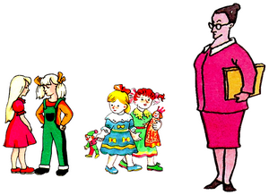
Теперь давайте представим ребенка-дошкольника (да и не только дошкольника), основными видами деятельности которого являются двигательная и игровая. Сможет ли он устоять на месте и долгое время слушать одного человека? Что в такой момент происходит с ребенком?
Думается, уважаемые педагоги и родители, вы и сами прекрасно знаете из своего опыта: ребенок начинает отвлекаться, заниматься своими делами, перебивать экскурсовода, бегать и играть). И это вполне нормальное явление для детей!
А что в результате? Насколько ребенок освоил ту или иную информацию, представленную экскурсоводом? И появится ли у него желание в дальнейшем проходить такими маршрутами, где нет возможности подвигаться, пообщаться, заняться какой-либо деятельностью?
В Федеральных государственных образовательных стандартах указано, что ребенок может получить знания в результате познавательной и исследовательской деятельности. Поэтому мною был разработан интересный алгоритм создания сценария образовательного маршрута для детей дошкольного и младшего школьного возраста.
Алгоритм проведения маршрута:
1 блок. Информационно-познавательный.
На этом этапе ведущий (педагог, родитель) представляет детям первоначальную краткую информацию об объекте. Здесь существует определенный алгоритм составления такого информационного блока по следующей схеме.
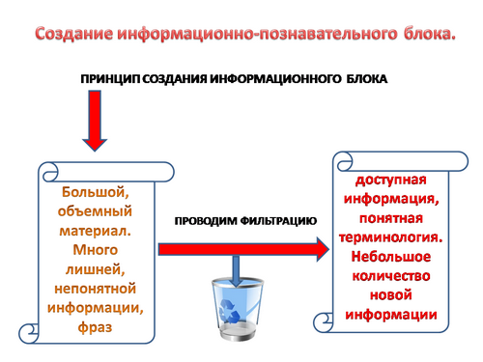
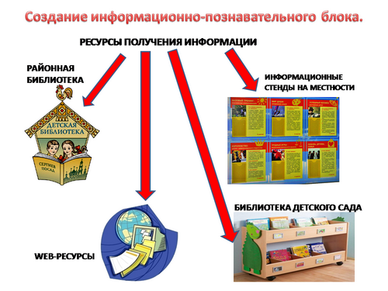
2 блок. Мероприятия с детьми – познавательные, исследовательские, игровые действия.
Данный пункт предусматривает чередование видов деятельности самих детей. Блок может строиться из:
- вопросов к детям;
- познавательных действий детей;
- обследование объектов;
- сбора материала для дальнейших действий;
- игровых действий.
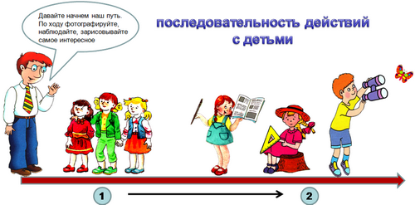
3 блок. Использование рабочих листов.
После того, как дети произвели определенные действия на объекте, можно предложить им некоторые творческие работы, связанные с выполнением действий в заранее подготовленных рабочих листах.
Такие работы могут заключаться в: раскрашивании, дорисовывании, в вырезывании с дальнейшим наклеиванием деталей, в создании несложных поделок (оригами, лепка и др.) и т.д.
Получение обратной связи:
Организация утреннего сбора в группе в понедельник, обмен впечатлениями,
показ детьми программок, фотографий, буклетов с места посещения.
Выслушивание мини-сообщений детей о месте посещения с опорой на модель.
Оформление результатов посещения в виде фотоотчетов, выставок, презентаций.
Результат:
- Мотивация родителей на предстоящую деятельность, дальнейшее
сотрудничество с детским садом.
- Расширение представлений детей о родном городе и крае.
- Расширение активного и пассивного словаря детей, развитие связной речи.
- Насыщение предметно-пространственной среды материалами краеведения:
альбомами, фотовыставками, вернисажами рисунков, созданными детьми
совместно с родителями, презентациями и фильмами о городе и крае.
Пример «маршрута выходного дня»
Уважаемые мамы и папы! Самый счастливый день – это выходной, когда вся семья собирается вместе. Выходные – это уже праздник. А выходные, проведенные вместе с детьми - праздник вдвойне. И чтобы этот праздник был ярким и незабываемым, предлагаем вам «Маршрут выходного дня».
«Выставка декоративно-прикладного и изобразительного творчества»
Выставка будет проходить в театре-музее «Дом Чуче» по адресу : Пермский край, город .Добрянка, улица Копылова 65.
Выставка декоративно-прикладного и изобразительного творчества будет работать в Театре-музее «Дом Чуче» до 20 мая. Вход свободный.
14 мая в Театре-музее «Дом Чуче» открывается выставка декоративно-прикладного и изобразительного творчества «Солнцеворот». В выставке приняли активное участие ребята и педагоги из детских садов, школ, коллективов города и района. Представленные на ней работы отличаются друг от друга разнообразием и техникой исполнения, обладают высоким качеством.
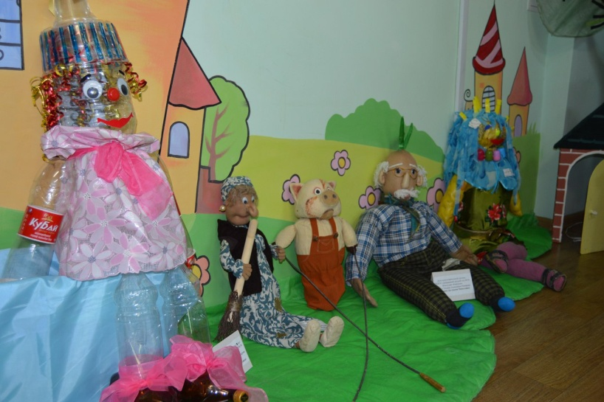
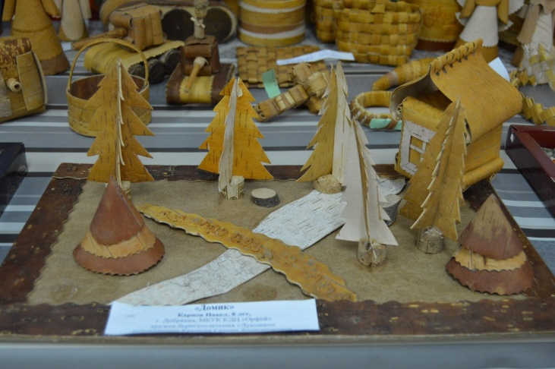
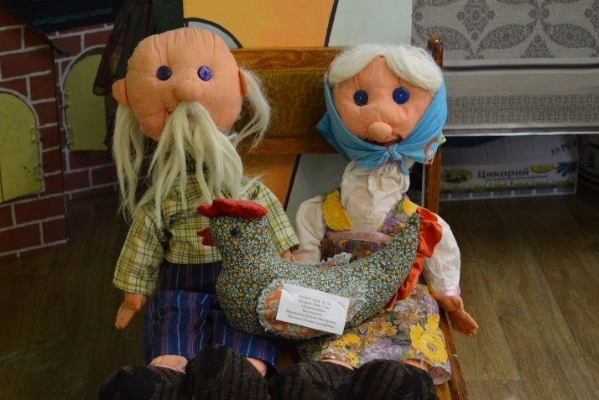
Выставка для детей и их родителей, эта выставка - ностальгия по детству, сказке и чуду, эта выставка поможет взрослым вернуться в детство, а детям окунуться в мир прикладного исскуства.
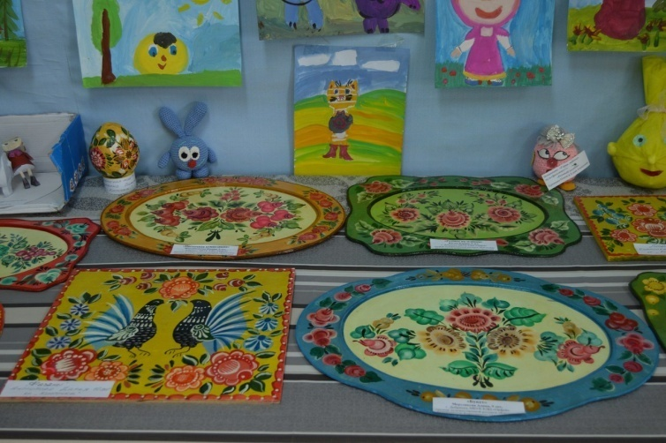
Желаем приятного культурного отдыха!
Нами были разработаны «Маршруты выходного дня»: «Часовня Александра Невского», «Святые места Добрянки», «Памятник Соловетских юнг», «Памятник павшим героям в годы Вов» и др.
Литература
- Алешина, Н.В. Ознакомление дошкольников с окружающим и социальной действительностью. / Н.В. Алешина. М.: Элизе Трейдинг, 2004 г. – 246 с.
- Т. И. Казанцева «Социальное воспитание детей дошкольного возраста средствами народной культуры» Звездный – Пермь 2008г.
- Козлова С. А. «Мой мир». М., 2002г.
- Примерная основная общеобразовательная программа дошкольного образования «Истоки» М., 2011г.

